|  |
| --- |
| Chamant Lingeries |
| Projeto de Gestão de Controle de Estoque 1.0 |
| By CTE & Desenvolvedores |

|  |
| --- |
|  |
| **Equipe Técnica**:  Cleidiana Barbosa  Elizangela Silva  Tatiane Alencar  **Turma**: TSIST08 |

# **Índice**

**Índice** 1

**REQUISITOS** 2

**PROJETO** 2

**CONCEITO/ IDEIA/ PROBLEMA A SER SANADO** 2

**TECNOLOGIAS UTILIZADAS** 3

**PLANO DE IMPLEMENTAÇÃO** 3

**CRONOGRAMA** 4

**WIREFRAME** 4

**WIREFLOW** 6

**OBJETIVOS DO PROJETO**

Desenvolver aplicação de gestão de estoque voltado para Microempresa do ramo de vestuário.

# **REQUISITOS**

**Requisitos Técnicos:**

Empresa: CTE & Desenvolvedores

Equipe Técnica: Gerente de Desenvolvimento, e 2 Desenvolvedores (FullStalk)

Linguagens: Java e Sql

Skills/ Softwares: Visual Studio Code, Sql Server, Scene Builder, Excel

**Requisitos Empresa:**

Setor: Vestuário

Segmento: Lingerie

Prazo: 16 dias

Funcionalidades da aplicação: Controle de Estoque, Controle de Banco de Dados e Emissão de Relatórios.

# **PROJETO**

Projeto voltado para a empresa Charmant, que tem como principal objetivo gerenciar o banco de dados, controlar o estoque e emitir relatórios.

# **CONCEITO/ IDEIA/ PROBLEMA A SER SANADO**

Cliente: Charmant

Conceito: Aplicação voltada para gerenciamento de estoque. Onde será realizado o cadastro de produto (de acordo com código e descrição do produto), controle de entrada e saída de estoque.

# **TECNOLOGIAS UTILIZADAS**

Linguagens: Java e Sql

Skills/ Softwares: Visual Studio Code, Sql Server, Scene Builder, Excel

# **PLANO DE IMPLEMENTAÇÃO**

**Cliente**

**1ª Fase:**

Reunião com cliente para identificarmos as falhas e necessidades da gestão de estoque da empresa em questão;

**2ª Fase:**

Reunião com cliente para apresentar esboço do projeto e informar as funcionalidades da aplicação;

**3ª Fase:**

Reunião com cliente para apresentar, entregar e implementar o projeto final.

**Empresa**

**1ª Fase:**

O gerente de projeto irá definir os requisitos, tipo de software a ser criado, linguagens e skills a ser utilizados;

**2ª Fase:**

Reunião com equipe para definir desenvolvedores de acordo com sua especialidade;

**3ª Fase:**

Desenvolver aplicação;

**4ª Fase:**

Tester;

**5ª Fase:**

Correção de possíveis erros;

**6ª Fase:**

Tester;

**7ª Fase:**

Conclusão do projeto.

# **CRONOGRAMA**

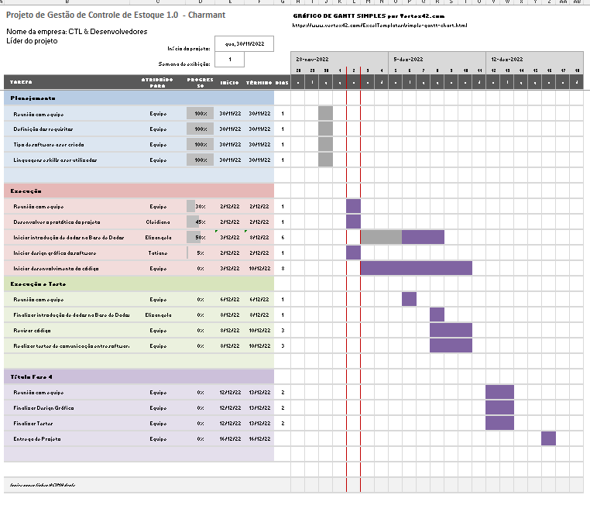

# **WIREFRAME**

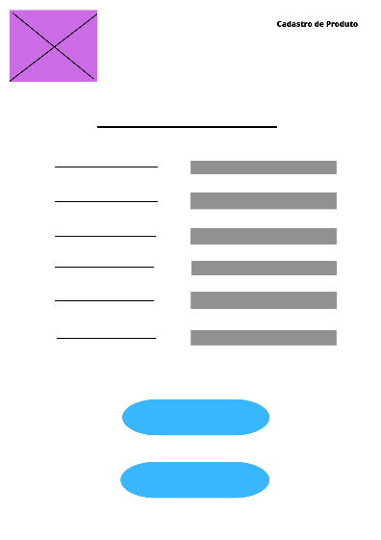

Figura 1 Login

Figura 3 Cadastro de Produto

Figura 2 Página Inicial

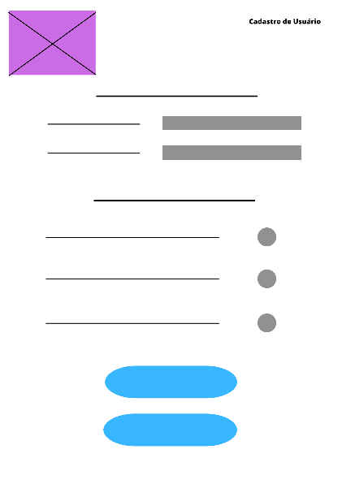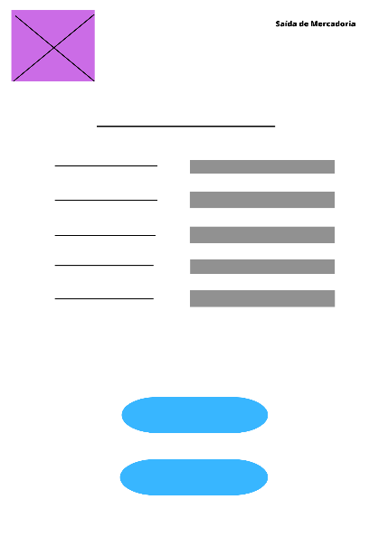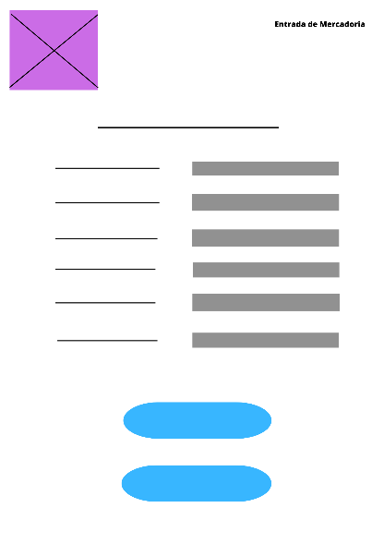

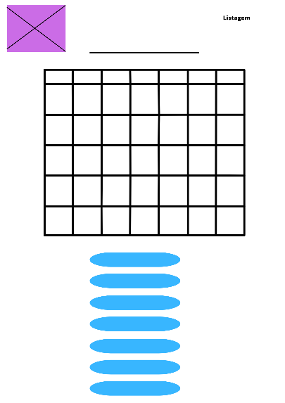

Figura 6 Cadastro de Usuário

Figura 5 Saída de Mercadoria

Figura 4 Entrada de Mercadoria

Figura 7 Listagem

# **WIREFLOW**